БУКВА П
НА ЧТО ПОХОЖА БУКВА
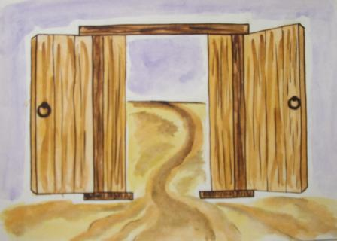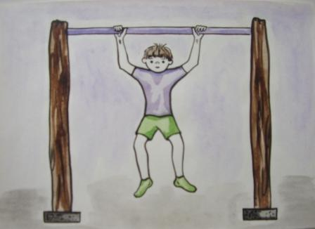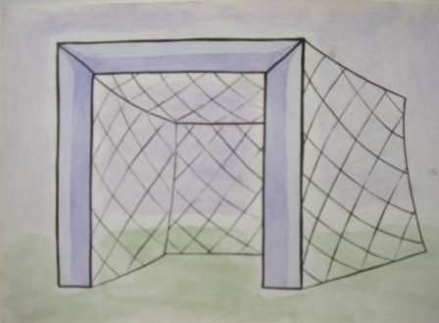
Пойдём отсюда по тропе,
И мы дойдём до буквы П.
(С. Маршак)
Подходящие ворота.
Проходи, кому охота!
(Г.Виеру)

Букву П в спортивном зале
Перекладиной назвали.
— Ну-ка, милый, не ленись,
Подойди да подтянись.
(А. Шибаев)

Влез на букву
Озорник:
Он решил,
Что П — турник.
(Е. Тарлапан)
П – турник. На нём гимнаст
Подтянулся сорок раз.
Подтянись, попробуй ты
И не бойся высоты.
(В. Степанов)

На хоккее, на футболе
Буква П — ворота в поле.
(В. Степанов)

Дома букву П найдём,
Заглянув в дверной проём.
(Г.Ванюхина)

УЧИМСЯ, ИГРАЯ
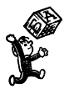 (Материал для игровых упражнений)
Звук
Фонетическая зарядка.
Как пищат птенцы? (Пи-пи-пи!) Как пыхтит каша? (П-п-п-п)

Кто внимательный?
Запомните слова со звуками [п, п'], которые встретятся вам в сказке.
День поросёнка.
Поросёнок Персик пришёл на почту и сказал Пете-почтальону:
— Завтра наш праздник. День поросёнка. Я хочу послать посылочку. Моему приятелю Пончику. Вот тут, в платке, пирожки и пирожные. Он их очень любит.
А Пончик жил на другой стороне пруда.
«Пешком далеко-ко-ко. Не успею до праздника. Поплыву лучше на плоту»,— решил Петя.
Сел он на плот, поставил парус и плывёт потихонечку. И вдруг на самой середине пруда плот развязался, и Петя упал в воду! А плавать-то он совсем не умел.
— Помоги-те! Тону-у! — кричит Петя, но посылку не выпускает. А поросёнок Пончик сидит у своего дома и размышляет: «Потонет петух или не потонет?».
Хорошо Персик услышал! Плюхнулся он в пруд и стал Петю пятачком к берегу подталкивать. Кое-как вытащил его на берег.
— Ты чего же, Пончик, не помог? Ведь Петя тебе посылку вёз.
— Так если бы я знал, что мне, я бы помог. А так и простудиться можно.
(Г. Юдин)

Доскажите словечко.
И от ветра, и от зноя,
От дождя тебя укроет.
А как спать в ней сладко!
Что это? ... (Палатка.)

Он на вокзале есть всегда,
К нему подходят поезда,
Двойное Р содержит он
И называется … (перрон).

Он с бубенчиком в руке,
В сине-красном колпаке.
Он весёлая игрушка,
И зовут его … (Петрушка).

Встаёт на заре,
Поёт во дворе,
На голове гребешок.
Кто же это? ... (Петушок.)

Я в красной шапочке расту
Среди корней осиновых.
Меня увидишь за версту —
Зовусь я … (подосиновик).

Я — хозяйка разных снов
Про дельфинов, про слонов,
Про дворцы хрустальные
И про звёзды дальние.
Вы ложитесь, и на ушко
Вам нашепчет сны … (подушка).

Он круглый и красный,
Как глаз светофора.
Среди овощей
Нет сочней … (помидора).

Чок, чок, пятачок.
Сзади розовый крючок.
Посреди бочонок.
Голос тонок, звонок.
Кто же это, угадай!
Это … (поросёнок).
Муха ахнула сперва:
«Ах, какие кружева», —
И пропала голова!
Бедняжка, словно в тине,
Увязла в … (паутине).

Портфель у меня
Не велик и не мал:
Лежат в нём задачник,
Букварь и … (пенал).

Веселятся Коля, Лена —
Это значит … (перемена).

Вперевалку шёл со льдин
К нам на утренник … (пингвин).
Я хотел устроить бал
И я гостей к себе … (позвал).
Я взял муку и взял творог,
Испёк рассыпчатый … (пирог).

Снится ночью пауку
Чудо-юдо на суку.
Длинный клюв и два крыла…
Прилетит — плохи дела.
А кого паук боится?
Угадали? Это … (птица).

Если всё ты будешь знать,
То получишь в школе … (пять).

Наоборот.
Назовите слова, противоположные по смыслу (антонимы).
Я антоним к слову зной,
Я в реке, в тени густой
И в бутылке лимонада,
А зовут меня … (прохлада).

Я антоним к слову смех.
Не от радости, утех,
Я бываю поневоле
От несчастья и от боли,
От обиды, неудач.
Догадались? Это … (плач).

Кто больше?
Я найду слова везде:
И на небе, и в воде,
На полу, на потолке,
На носу и на руке!
Сначала перебираем все слова с буквой п «на полу» (плинтус, паркет, палас), затем «на потолке» (лампа, побелка, паучок).
Можно поискать слова на небе, в море, на улице и даже в кастрюле.

Профессии.
1. Назовите 10 профессий на п.
(Плотник, пианист, пекарь, почтальон, парикмахер, продавец, программист, пилот, певец, продюсер.)
Образуйте женский род от следующих профессий: повар (повариха), певец (певица), портной (портниха), продавец (продавщица), пианист (пианистка), поэт (поэтесса), писатель (писательница).
2. Трактор водит … (тракторист),
Электричку — … (машинист),
Стены выкрасил … (маляр),
Доску выстругал … (столяр),
В доме свет провёл … (монтёр),
В шахте трудится … (шахтёр),
В жаркой кузнице — … (кузнец),
Кто всё знает — … (молодец)!

Подберите пару.
(Род прилагательного можно изменять.)
песня | практичный
площадь | примерный
подруга | прилежный
почтальон | праздничный
подарок | полосатый
полотенце | полотняное
портфель | прекрасный
парикмахер | приятный

Любопытный.
- Где ты любишь бывать?
- В планетарии.
- Где подписываются на газеты и журналы?
- На почте.
- Какие вывески, начинающиеся на букву П, могут встретиться в городе?
- Поликлиника. Прокат. Приём посуды. Пожарная охрана. Парфюмерия. Парикмахерская. Прачечная.
- А теперь отвечай не задумываясь. Что на поле?
- Пшеница, просо.
- Где папа?
- В поезде.
- Где киоск?
- В парке.
- Куда ты поедешь?
- В Париж.
- Где альбом?
- В портфеле.
- Где карман?
- На пиджаке.
- Где письмо?
- В почтовом ящике.
- Где мяч?
- На полу.
- Где машина?
- На площади.
- За чем охотники обычно носят ружьё?
- За плечами.

Звук заблудился.
На волке (полке) — сметана,
Творог, молоко.
И рад бы поесть,
Да достать нелегко.

Под берёзами, где тень,
Притаился старый день (пень).

Весёлые звуки.
В — П
1. Лес пилить пустились вилы,
Обратившиеся в … (пилы).
2. Землекоп коня ковал,
А кузнец песок … (копал).
3. Брошен в печь соломы ворох,
Вспыхнул он, как будто … (порох).
4. — Волк, смотри, — сказал он волку, —
Станешь зубы класть на … (полку).
Лучше ты в лесу не вой,
Лучше в цирке песни … (пой).
5. А вблизи речной волны
Грусти страусы … (полны).
Их, известных великанов,
Принял гусь за … (пеликанов).
6. В дом войти боится вол:
— Подо мной прогнётся … (пол).
Ф — П
Буква Ф ушибла ногу,
П явилось на подмогу,
Говорит ей: — Удружу,
За тебя я послужу.
1. Свистнул чижик:
— Фью, фью, фью!
Я с утра росинки … (пью).
2. Занялись игрою в фанты
Три оленя, вскинув … (панты).
3. Заболел бухгалтер флюсом,
Стал он минус путать с … (плюсом).
4. В ванну я залез, и кафель
Весь покрылся градом … (капель).
5. Создавать я начал флот,
Превратилась губка в … (плот).
6. Лил светильник, словно фара,
Сверху свет сквозь клубы … (пара).
7. Взял на скрипке брат мой «фа» —
Кот пустился делать … (па).

Сочиним сказку.
Про овощи.
Решил однажды помидор собрать войско из овощей. Пришли к нему горох, капуста, огурец, морковь, лук, свёкла, репа, картофель, редиска.
И сказал помидор: «Много желающих оказалось, поэтому я ставлю условие: в первую очередь в войско моё пойдут лишь те овощи, в названии которых слышится звук [п]».
Опечалились остальные овощи, и решили они попросить помидора, чтобы он придумал для них такое условие, чтобы они все оказались вместе в овощном войске. Думал-думал помидор и, наконец, придумал. Он поделил их на две группы: в одной овощи, в названии которых есть [л], а в другой — [р]. В каких словах-названиях овощей слышатся эти звуки?

Слоговой аукцион.
Придумайте слова, в которых слог пи был бы первым (пила, пирамида), слог па был вторым (липа, лапа, лупа).
Дополните предложения.
На огороде выросли красные … .
В саду распустились красивые … .
Мальчик отправил … .
Полина сняла … .
(Ответ: помидоры, пионы, письма, пальто.)

Пословицы.
Закончите пословицы и найдите антонимы.
Что посеешь, то и … (пожнёшь).
Полный колос земле клонится, а … (пустой к небу тянется.)

Придумайте рассказ.
Почти все слова должны начинаться со звуков [п, п']. Например:
Папа пришёл домой, принёс покупки. Потом пришёл Павлик. Папа и Павлик пошли пройтись по Первомайскому проспекту. Там проходили пионеры и пели песни.
Папа пришёл поздно. Поцеловал Павлика, погладил по плечу Петю. Подумал, попробовал пирог. Поужинал. Поднялся, постелил постель, потянулся. Присел, поправил подушку. Прилёг спать.

Составьте фразу.
Составьте фразу или предложение со словами: почта, письмо, парикмахерская, прачечная.

Узнайте сказку.
Сказки просят:
— А сейчас,
Вы, друзья,
Узнайте нас!
Названия каких сказок начинаются на «П»?
Ах ты, Петя-простота,
Сплоховал немножко,
Не послушался кота,
Выглянул в окошко…
(«Петушок — золотой гребешок»)
По тропе,
Шагая бодро,
Сами
Воду
Тащат
Вёдра!…
(«По щучьему веленью»)

Синонимы — антонимы.
Пустой — порожний — полный. Полный — толстый — худой. Пугливый — трусливый — смелый.

Буква.
Буква потерялась.
Ка □ итан, □ лотник, □ ила, □ овар, □ илот, □ а □ а.

Школа клоунов.
- На что похожа буква П? – спросила Ирина Вадимовна.
- На футбольные ворота! — закричал Саня.
- На турник, — добавил товарищ Помидоров.
В класс вошла тётя Фёкла.
- А я вам приготовила п-подарок. П-пирожкн. С п-повидлом. П-пожалуйста. П-получите.
Пирожки лежали на п-подносе в виде буквы П.
- Вкусная буква, — решили клоуны.
- Теперь попробуем соединить её с другими буквами, — сказала Ирина Вадимовна. — С буквами А, О, У, Ы.
- Если соединить с буквой А, будет па! — закричала Наташа.
- А если два раза соединить, будет папа.
- А я соединяю с буквой О, — решил Шура.— Будет по. Если взять два по, получится попо. Такой клоун есть известный, Олег Попов.
А Наташа соединила П с буквой Ы. И написала пых.
- Что это значит? — спросила Ирина Вадимовна.
- Так у нас товарищ Дынин дышит, когда лифт не работает.
- И чайник тоже так дышит! — сказала тетя Фёкла.
(Э. Успенский)

Слово рассыпалось.
1. Составьте слова из букв: п, и, о, у, а, м, л.
(Ответ: лупа, пума, пол, мало, пила.)
2. ПЕАОБД. (Вариант: отгадайте, что это, по первым буквам слов.)
Человек, который варит пищу. (Повар.)
Дневной приём пищи. (Обед.)
Синоним к слову несчастье. (Беда.)
Приём пищи. (Еда.)
Утверждение. (Да.)
(Ответ: победа.)
Превращение слов — волшебные цепочки.
Замените одну букву в словах: палка — галка — балка; печка — речка — сечка; печка — пачка — почка; пень — день — тень — лень; порт — сорт — корт — торт; пара — тара; пол — вол — кол — кон — кот — кит.
Как мгновенно превратить папу в добрую маму? (Ответ: папа — лапа — лама — мама.)
Помогите поэту написать о луне. (Ответ: поэт — порт — пора — поза — лоза — луза — лупа — луна.)
Свяжите двумя звеньями волшебной цепочки паука с жарой. (Ответ: паук — парк — пара — жара.)
А теперь посмотрим, попадёт ли ваша пуля в цель. (Ответ: пуля — дуля — дуло — дело — село — сель — цель.)

Дополните слово.
Пена (пенал); пачка (прачка); пуд (пруд); пар (парк, пара); пол (пола, полк); они (пони); пот (порт); плот (пилот); плюс (полюс).

Выпустите пар!
пар — — —
пар — — —
пар — — —
пар — — —
пар — — —
(Возможные варианты ответов: парник, пароль, партер, партия, парень.)

Лесенка.
п —
п — —
п — — —
п — — — —
п — — — — —
п — — — — — —
(Возможные варианты ответов: па, пар, перо, птица, пугало, пшеница.)

Найдите слово в слове.
ПЛУГ (луг, гул); ПОЛК (пол, кол); ПОЛЯ (Оля); ПАРТА (тара); СПОРТ (порт); ПЕРЕВОД (ведро, дерево, перед); ПОДНОС (дно, одно, под, нос, сон); ПЛОВ (лов, вол, пол); ПЛЕСК (лес).

Наборщик.
1. Отыщите не менее сорока слов в слове ПРЕПОДАВАТЕЛЬ (правда, право, предатель, педаль, пава, пар, пот, поп, пол, поле, репа, под, ров, рот, роль, ель, еда, ода, отрада, дар, дата, драп, дрель, дрова, дратва, двор, дверь, дева, депо, дог, даль, вода, арап, вата, ветер, артель, тело, тепло, тара, трап, трель и т.д.). Можно предложить детям составить только те слова, которые содержат букву п (15-17 слов).
2. Придумайте около двухсот слов из букв слова ПРОСТОКВАША. Оно состоит из двух слов:
ПРОСТО и КАША
В слове ПРОСТО — пост и просо На плите в кастрюле каша.
Трос натянут — первый сорт! Скоро будем.
Яхта «Спорт» на рейде остро Ваш и ваша.
Накренясь, заходит в порт.
Косо сор волны сметая,
Прекращая с морем спор,
В рост у пирса, как живая,
Бортом встала яхта «Спорт».
(Это задание лучше задать детям на дом. Вот наиболее употребительные слова: пава, пар, пара, парк, парта, пас, паста, повтор, покос, пора, порка, пост, поставка, пот, потасовка, правка, право, прок, прокат, просо, простак, пташка; рак, раскат, раскол, рвота, ров, роса, рост, росток, рота, рот; око, октава, опара, опора, оправа, опрос, орава, оса, осока, осот, остров, отара, отвар, откос, отпор, отрава, отрок; сок, свора, сват, скат, скот, соавтор, сова, слово, сок, сопка, сор, сорока, сорт, сотка, сошка, спор, спорт, строка; такса, тапок, тара, товар, товарка, ток, топка, топор, торс, тоска, трава, трап, тропа, трос; капор, капот, кара, карат, карп, карта, каша, квас, ковш, кора, корова, короста, корт, коса, красота, кров, кот; вакса, вар, вата, вопрос, вор, ворс, ворота, воск, восток, вспашка, вша; авто, автор, акр, аорта, апорт, ар, арка, астра; шавка, шапка, шар, шов, шора, шпора, шпрота, штопка, штопор, штора.)

Первоклассница.
ЦИРК!
Собрался возле КАСС
Первый КЛАСС.
Возле самого ОКНА
ПЕРВОКЛАССНИЦА одна.
Надоели ей давно
САНКИ, САЛКИ и КИНО,
В цирк ей нужно непременно!
Залита огнём АРЕНА,
У ребят сияют ЛИЦА,
Выезжает КОЛЕСНИЦА,
На арене пляшут КОНИ,
Клоун выехал на ПОНИ.
ЛЕВ СВИРЕП, но из дверей
Укротитель — царь зверей,
И огромный хищный ЛЕВ
Сел на тумбу, присмирев.
Открывает добрый СЛОН
Парикмахерский САЛОН,
У него сидил ЛИСА,
Хвост, как рыжая КОСА.
Рыжий клоун у КОВРА
Вытворяет номера.
Цирк кружится колесом,
Вот гимнаст, он невесом.
Вот жонглёр, ну и ловкач!
Ловит кольца, крутит мяч.
Десять огненных КОЛЕЦ!
К сожалению, КОНЕЦ.
(А. Стройло)
Все выделенные слова составлены из букв слова ПЕРВОКЛАССНИЦА.

Приключения буквы П.
Одна буква может творить чудеса. Так бывает не только при замене буквы, но и тогда, когда мы добавим к слову или отнимем её от слова.
Нарисовал Карандаш лужайку. На ней машину «Победа». Написал под картинкой печатными буквами (учитель складывает из разрезной азбуки): ПОБЕДА.
Заглянул на лужайку Ёжик. Понравилась ему буква П. «Поставлю её, — думает, — перед своим домом. Хорошие ворота будут». Взвалил букву на спину и унёс. (С доски исчезает буква П. В дальнейшем при чтении сказки учитель или ученики в нужных местах снимают буквы.)
Пришёл Медведь хмурый. Жаловаться стал:
— Нет у меня сегодня...
— Обеда, — подсказали буквы.
— Верно! — рявкнул Медведь. — Эх, мёду бы поесть! Да на зиму запасти! Вот, кстати, и обруч для кадки.
Взял он букву О под мышку и потопал на пасеку. А на лужайку Зайчик выпрыгнул. Дрожит, озирается. Вдруг страшное слово увидел: БЕДА.
— Ой, где беда?! — заметался Зайчик.
Налетел с перепугу на букву Б. Отскочила она, за рябину упала. А Зайчик умчался в лес.
Прилетел Аист. Вкусное слово увидел: ЕДА. А в траве и верно еда: лягушек - сколько хочешь. Приделал Аист к букве Е палочку, получилась вилка. Поел Аист, улетел и вилку унёс. Тут Баран пришёл. Заблеял обиженно:
— Неправду говорят, что я глупый. Разве я глупый?
А буквы ему:
— ДА.
Разозлился Баран. Разбежался, ударил букву Д рогами. Она и рассыпалась на кусочки. Осталась последняя буква — А. Стоит одна-одинёшенька. Что она без друзей сказать может? Только поплакать горько: а-а-а! Утешьте её, ребята,— напишите рядом другие буквы, чтобы слово какое-нибудь получилось. Чтобы не скучать букве А без работы, без друзей-товарищей.
— Мы дадим букве А другую работу. Попросим её превратить одни слова в другие. Вот слова: пар, пол, пил. (Ответ: пара, пола, пила.)
(По сказке С. Погореловского)
Прочитайте слова.
1. Как называется этот гриб?
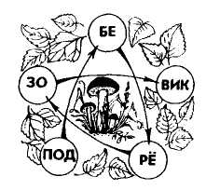
(Ответ: подберёзовик.)
2. Сначала надо прочитать буквы на картинках больших книг, а потом – на маленьких.
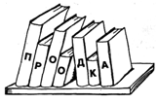
(Ответ: подарок.)
Из каждой буквы — слово.
ПЛАСТИЛИН (пила, липа, аист, сила, торт, игра, лист, ил, нос).

Помогите прочитать слова.
Горка.
П катается на санках. Выбрала она горку, взбирается вверх, стоит перед каждым словом, читает. А когда едет с горки, тут уж не задержишься — санки летят. Не успевает буква П прочитать, что за новое слово вышло.
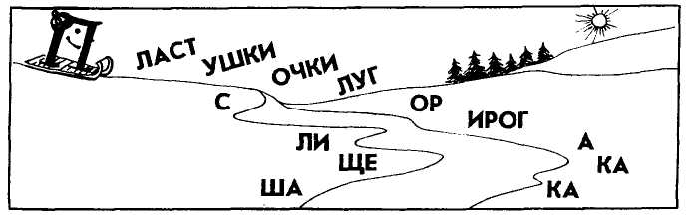
(Ответ: пласт, пушки, почки, плуг, спор, пирог, липа, шапка, щепка.)

Слова-невидимки.
Слова-невидимки ужасно хитры,
Вот правила этой забавной игры.
Запомни: три буквы из первого слова
В таком же порядке в составе второго,
А новая буква всего лишь одна.
- Я — самый лучший ткач на свете.
п — — —
- Во мне, смеясь, играют дети.
п — — —
- Я — два ботинка, две перчатки.
п — — —
- Из-за меня рассохлись кадки.
(Ответ: паук — парк — пара — жара.)

По одной букве.
А теперь попробуем менять слова, отнимая по одной букве.
1. Эти шесть букв можно увидеть на полу.
п — — — — т
2. Эти пять букв в руках того, кто идёт из магазина.
п — — — т
3. Эти четыре буквы ищи в дипломатических документах.
п — — т
4. Это слово знает любой шахматист.
п — т
5. Это слово ищите в танце.
п —
(Ответ: паркет, пакет, пакт, пат, па.)

Про паука и муху.
Попалась муха пауку в паутину. Паук рад-радёшенек: «Вот будет у меня отличный завтрак». А муха говорит пауку:
— Не ешь меня, паук, ведь я тебе прабабушкой прихожусь.
— Всё-то ты выдумываешь! — отвечает ей паук.
— А вот и правда, — говорит муха. — Смотри: возьму слово муха, изменю букву — получится муза, ещё одну — луза, ещё одну — лужа. Теперь уж до паука всего несколько слов осталось. За лужей пойдёт …
— Дай-ка я сам попробую, — проворчал паук, — не глупее я тебя, цокотухи! — И стал слова подыскивать, да ничего у него не вышло.
А муха из паутины выбралась и улетела.
— Вот обманщица! Всё это она нарочно придумала! — закричал паук.
А вы как думаете, обманула муха паука?
(Ответ: после слова лужа паук мог написать слова: ложа — кожа — кора — нора — пора — пара — парк — паук.)

Прививка.
Слова неохотно поддаются «прививкам» другими буквами. Но всё-таки давайте попробуем!
К предлагаемым словам прибавьте по одной букве, чтобы получились новые значения. А потом, переставив новые слова, из первых букв их сложите фамилию великого русского поэта. Вот эти шесть слов: часть, ах, Оля, луг, сток, ил.
(Ответ: П-луг, У-часть, Ш-ах, К-Оля, И-сток, Н-ил = ПУШКИН.)

Магическая буква.
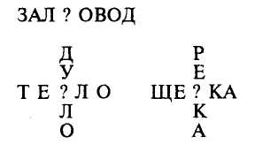
(Ответ: залп, повод; тепло, дупло; репка, щепка.)

Пауки.
Избушку строят два клоПА,
Звенит топор, летит щеПА.
Ворчит под ёлкою барсУК:
— Ужасный шум! Ужасный стУК!
Хочу спросить учеников:
— Скажите, сколько пауков?
(Подсказку шепчут пауки:
— Ищите нас в конце строки!)
(Ответ: два паука).
Играем в прятки.
Внутри сноПА, УКрыт от глаз,
Спокойно спал я целый час.

ЗАНИМАТЕЛЬНЫЙ МАТЕРИАЛ
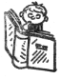 Кроссворды.
Матрёшки.
Постройте матрёшек по росту — узнаете слово, любимое всеми школьниками.
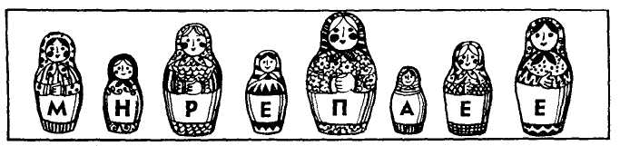
(Ответ: перемена.)

Загадка.

Прочитайте загадку, начиная с не.
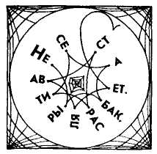

Не рыбак, а сети расставляет. (Паук.)
Сколько ног у паука? (Восемь.)
Есть такая народная примета: паук усилено плетёт сети к сухой погоде.

Стихотворение.
Прочитайте стихотворение, начиная с предлога на.
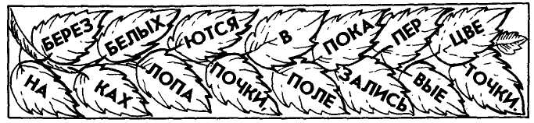
(Ответ: На берёзках белых
Лопаются почки.
В поле показались
Первые цветочки.

Птицы.
Отгадайте, какие птицы остаются зимовать у нас.
Для этого надо прочитать по строчкам: вначале буквы под высокими колышками одной строчки, потом – под низкими колышками этой же строчки.
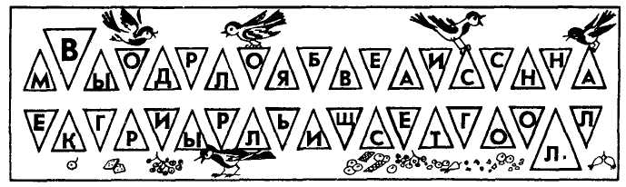
(Ответ: Воробей, снегирь, щегол, мы для вас накрыли стол.)
- Как вы поняли эти стихи?
- Какой стол мы должны накрывать для птиц? (Делать кормушки.)
- Чем любят лакомиться птицы? (Семечками, семенами, ягодами, зерном.)

Петрушка.
Клоун разбросал слова, если вы их соберёте, то у вас получится загадка.
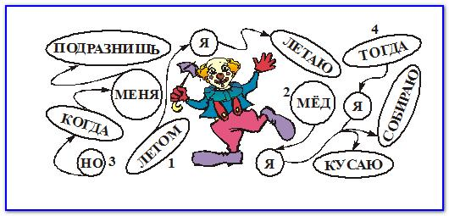
(Ответ: Летом я летаю,
Мёд я собираю.
Но когда меня подразнишь,
Тогда я кусаю.)
Заднее сальто.
Прекрасное сальто! Отличный атлет!
Но кадры, конечно, лежат в беспорядке!
Расставьте их верно, и буквы-отгадки
Вам скажут… но что они скажут, секрет!
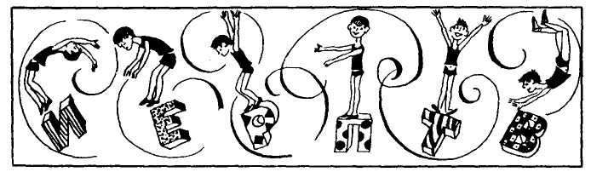
(Ответ: привет.)

Птичьи домики.
Внимательно слушайте рассказ, используя выделенные слова, заполните кроссворд.
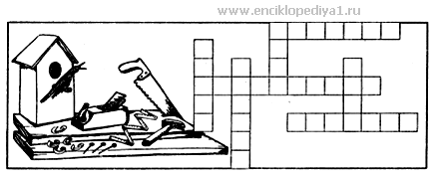
Хоть и мал дом для скворца, а строить его не просто. В прошлом году Ваня и Вася попробовали сделать скворечник, да только скворцы в нём жить не стали.
Со щелями оказался домик. И гвозди внутри торчали. Не понравилось это скворцам!
Теперь Вася и Ваня решили работать аккуратно, не торопились. Знают, что доска нужна сухая. По такой рубанок в Васиных руках бежит весело, стружки-кудряшки в стороны разбрасывает. Потом пила и метр за дело принялись. Не сами, конечно. Это уже Ваня обструганную доску метром разметил и пилой на части распилил. А сколачивали скворечник ребята вместе. Старались, чтобы ни один гвоздь внутрь не вылез. Молоток – у Вани, а Вася доски придерживает и гвозди подаёт. Хороший скворечник получился – и добротный, и нарядный. Вырастут Ваня и Вася, строителями станут. Будут большие дома строить. Так они ещё в первом классе решили.
(По рассказу Е. Пермяка)

Парта Гугуцэ.
Внимательно слушайте рассказ, используя выделенные слова, заполните кроссворд.
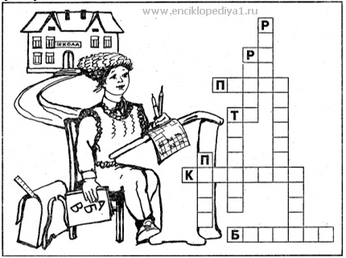

Вымыл Гугуцэ оба уха, ранец за плечи забросил и отправился в школу.
- Гугуцэ? - удивился учитель. - Тебе нужно ещё подрасти! Ну, раз уж пришёл, поешь арбузов на школьной бахче.
Гугуцэ со стыда чуть сквозь землю не провалился. А вечером сказал отцу:
- Папа! Давай построим во дворе школу.
Почесал отец в затылке:
- У нас ведь с тобой нет ни подъёмного крана, ни самосвала.
- Тогда сделаем парту! - не отстаёт Гугуцэ.
Через несколько дней у Гугуцэ появилась настоящая парта. Послышится из школы звонок, Гугуцэ садится за парту, достаёт из ранца букварь, тетрадь, пенал. В пенале у него – ручка, карандаш, линейка. Настоящая школа! И начинает Гугуцэ рисовать какую-нибудь букву или цветок.
Слух о парте разнёсся по всему селу. И вот в один прекрасный день калитку открыл сам учитель.
- Здравствуй, Гугуцэ! – сказал он. – Позволь и мне посидеть за твоей партой.
(По рассказу С. Вангели)

Посуда.
Назовите предметы, которые изображены на рисунках. Заполните клеточки кроссворда и вы узнаете, как можно одним словом назвать всё это. (Ответ: посуда.)
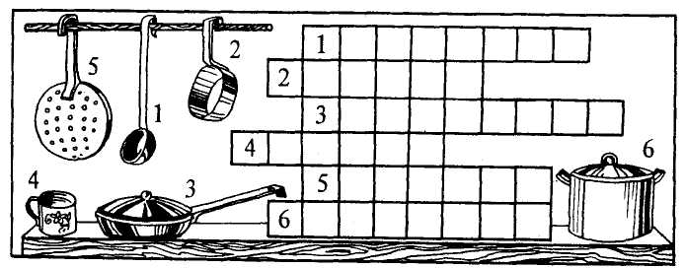

Стая птиц.
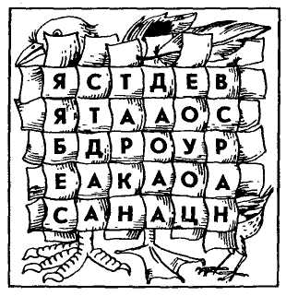
На лентах плетёнки написаны названия птиц. Часть букв при переплетении оказалась закрытой. Что это за птицы?
(Ответ: по горизонтали: ястреб, страус, беркут, гагара, синица. По вертикали: дятел, саджа, чайка, дрофа, сокол, ворон.)

О чём думает пират?
По острову бродит пират.
Глядит на восход, на закат,
Под каждую пальму глядит,
Одну только фразу твердит.
Он думает, глядя вокруг:
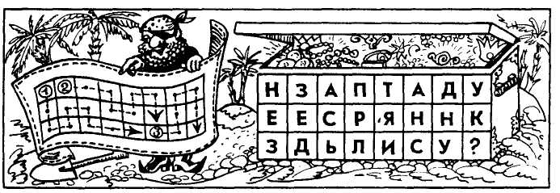
(Ответ: Не здесь ли запрятан сундук?)

Ребусы.


(Ответ: пенал, подарок, подушка.)

Ищите рифму!
Начнём с пантеры…
Из четырёх строк одного стихотворения сбежали: сом, волк, лис, питон, краб, удод, майский жук, колорадский жук, попугай, пантера, ястреб, бизон, куница, койот.
Расставьте их в таком порядке, чтобы был соблюдён стихотворный размер и каждые две строчки рифмовались.
(Ответ: Пантера, попугай, питон,
волк, колорадский жук, бизон,
сом, ястреб, майский жук, удод,
лис, краб, куница и койот.)

Анаграммы.
Право (повар); просо – опрос; пальто (лапоть); петлица (теплица); подвода (водопад); портик (тропик); потеха (пехота). Палки — капли — лапки — липка — пилка; приток — портик — тропик; пион — пони; планка — клапан.

Грамматическая арифметика.
ров + поза = ? вид транспорта. (Паровоз.)
охра + под = ? вид водного транспорта. (Пароход.)
кипа + сатин = ? музыкант. (Пианистка.)
паста + клин = ? один из видов воспроизведения музыки. (Пластинка.)
лик + пена = ? птица с большим зобом. (Пеликан.)
тоска + пар + шов = ? молочный продукт. (Простокваша.)

Чья подкова?

Названия цветка, изображённого на рисунке, и лошади, которой принадлежит эта подкова, — слова-анаграммы. Так чья эта подкова?
(Ответ: пион — пони)

Перевёртыши.
ПОП. ПОТОП. ПУП.

Шарады.
Коль меня напишешь через букву О,
Лягу я под дверью дома твоего.
Коль меня напишешь через букву И,
На тарелку лягу в праздничные дни.
(Порог — пирог)

В ранце я всегда лежал,
Букву как-то потерял…
Если руки с мылом мыли,
То меня с водою смыли.
(Пенал — пена)

И по реке и по пруду
Плыву я в тихую погоду.
Но вставь лишь И — я поведу
Стальную птицу к небосводу.
(Плот — пилот)

Я смерть и разрушенье сею,
Несу я гибель в дни войны.
Но О прибавь, и я повею
Покоем мирной тишины.
(Пушка — опушка)

Загадки.
Иноземец эксцентричный
Хвост завёл себе отличный –
Хвост как веер расписной!
Догадайтесь: кто такой?
(Павлин)

Пять братьев вместе родятся,
а росту разного.
(Пальцы)

Кто пасёт овец и коз,
Там, где луг травой зарос?
(Пастух)

Наткёт, наплетёт,
Сядет и добычи ждёт.
(Паук)

Многорукий царь Гордей
Наплёл ловушек да сетей.
Как расставит он ловушки,
Прошипит: «Ловитесь, мушки!».
(Паук, паутина)

В этой узенькой коробке
Ты найдёшь карандаши,
Ручки, перья, скрепки, кнопки,
Что угодно для души.
(Пенал)

Хвост с узорами,
Сапоги со шпорами.
Песни распевает,
Время считает.
(Петух)

Всех я вовремя бужу,
Хоть часов не завожу.
(Петух)

Не царь, а в короне.
Не всадник, а со шпорами.
(Петух)

Золотое решето
Чёрных домиков полно.
(Подсолнух)

Посадили зёрнышко,
Вырастили солнышко.
(Подсолнух)

Этому овощу в поле
Хорошо расти на воле.
Чем жара стоит сильнее,
Тем он слаще и краснее.
(Помидор)

Он бывает с толокном,
С рисом, мясом и пшеном,
С вишней сладкою бывает.
В печь сперва его сажают.
А как выйдет он оттуда,
То кладут его на блюдо.
Ну, теперь зови ребят!
По кусочку все съедят.
(Пирог)

Из-под снега вышел друг,
И весной запахло вдруг.
(Подснежник)

Первым вылез из землицы
На проталинке.
Он мороза не боится,
Хоть и маленький.
(Подснежник)

Лекарь вырос у дороги,
Он больные лечит ноги.
(Подорожник)

Я родился в день дождливый
Под осиной молодой.
Круглый, гладкий и красивый
С ножкой тонкой и прямой.
(Подосиновик)

Два брюшка, четыре ушка.
(Подушка)
Я бываю выше дома
И легко одной рукой
Поднимаю груз огромный.
Кто, скажите, я такой?
(Подъёмный кран)
Длинной шеей поверчу –
Груз тяжёлый подхвачу.
Где прикажут – положу:
Человеку послужу.
(Подъёмный кран)

В поле лестница лежит,
Дом по лестнице бежит.
(Поезд)

Братцы в гости снарядились,
Друг за друга уцепились,
И помчались в путь далёк,
Лишь оставили дымок.
(Поезд)

Говорит дорожка - два вышитых конца:
«Помойся хоть немножко,
Чернила смой с лица!
Иначе ты в полдня испачкаешь меня».
(Полотенце)

У меня который год

Ёжик в комнате живёт.

Если пол намазать воском,

Он натрет его до лоску.
(Полотёр)

Я не сахар, не мука,
Но похож на них слегка.
По утрам всегда я
На зубы попадаю.
(Порошок зубной)

Кто имеет пятачок,
Не зажатый в кулачок?
На ногах его копытца,
Ест и пьёт он из корытца.
(Поросёнок)

Новый дом несу в руке,
Дверца дома на замке.
Тут жильцы бумажные,
Все ужасно важные.
(Портфель)

Кто приходит по утрам
И приносит письма нам?
(Почтальон)

На малину налетели,
Поклевать её хотели,
Но увидели урода —
И скорей из огорода!
А урод стоит на палке
С бородою из мочалки.
(Пугало)

Домовитая хозяйка
Пролетает над лужайкой.
Похлопочет над цветком —
Он поделится медком.
(Пчела)

Он охотно пыль вдыхает,
Не болеет, но чихает.
(Пылесос)

Он с хвостом резиновым,
С желудком парусиновым.
Как загудит его мотор,
Глотает он и пыль и сор.
(Пылесос)

Где прошёл – там пыли нет,
Пыль и сор – его обед.
(Пылесос)

Скороговорки.
Петя пилил пилой пень.
За гиппопотамом по пятам топает гиппопотам.
Пара птиц порхала, порхала — да и выпорхнула.
Повтори без запинки: на осинке росинки засверкали утром перламутром.
Поле-то не полото, поле-то не полито. Просит полюшко попить — нужно полюшко полить.
В знойном поле через перекати-поле прыгали перепела с перепелятами.
Говорит попугай попугаю:
— Я тебя, попугай, попугаю!
Попугаю в ответ попугай:
— Попугай, попугай, попугай!
Про пёстрых птиц поёт петух, про перья пышные, про пух.
Рыбы в проруби — пруд пруди.
Из-под пилки сыплются опилки.
— Расскажите про покупки.
— Про какие про покупки?
— Про покупки, про покупки,
Про покупочки мои.
У пенька опять пять опят.
Кота Потап по лапе хлопал, и от Потапа кот утопал.
Наш Полкан попал в капкан.

Пословицы и поговорки.
Поздно поднялся — день потерял, в молодости не учился — жизнь потерял.
Признание — половина исправления.
Переливать из пустого в порожнее.
Правда в огне не горит и в воде не тонет.
Правда глаза колет.
Пишут не пером, а умом.

Весёлые стихи.
До чего красив павлин!
У него порок один:
Вся павлинья красота
Начинается с хвоста.
(Б. Заходер)

Погляди, павлин какой!
Хвост, как веер расписной.
Не гордись, павлин, хвостом —
Прослывёшь большим глупцом.
(Ф. Бобылев)

Паучок приехал на базар,
Мухам паучок привёз товар.
Он его развесил на осинке:
— Кто из вас желает паутинки?
(В. Орлов)

В это время
Пеликан
Прилетел
Из дальних стран.
Он разинул клюв широкий
И прочёл такие строки:
— Пассажирский
Пароход
Прямо к пристани
Плывёт.
— Слов на букву П немало, —
Птичка пеночка сказала.
(Г. Сапгир)

Через рельсы — переход,
А на рельсах — пароход.
Через речку — перевоз,
А на речке — паровоз.
Поменяем всё местами.
Что теперь мы видим с вами?
Вот на речке — пароход,
Через речку — переход.
Вот на рельсах — паровоз,
Через рельсы — перевоз.
(Г. Сапгир)

Петрушка-озорник привёз
На самый полюс пылесос.
Он в пять минут почистил льдину,
Ну а потом — пиджак пингвину.
(Г. Сапгир)

Петя.
Петуха спросили дети:
— Почему зовут вас Петей?
Так ответил Петя детям:
— Хорошо умею петь я.
(И. Коньков)

Висит пиджак, опустив рукава.
Живёт пиджак, спустя рукава:
Прогулял урок, и всё ему трын-трава!
Скажи, дружок, хоть раз
Была на твоих плечах голова?
(Г. Сапгир)

Пила.
Наша острая пила —
Не пила,
А пела.
Не пила,
Не ела,
Ни разу не присела.
Звонко пела,
Как могла,
Развесёлая пила.
Напилила дров —
Будь, хозяин, здоров!
(Перевод Я. Акима)

Попугай.
— Если сможешь, угадай,
Что нам скажет попугай?
— То и скажет, полагаю,
Что вдолбили попугаю!
(Б. Заходер)

Полосатые стихи.
Полосатые тигрята
От рожденья полосаты.
Есть полоски у енота,
И у зебры их без счёта.
Есть полоски на матрасе,
И полоски на матроске.
У шлагбаума — полоски,
И полоски на берёзке.
Есть красивые полоски
У рассвета и заката.
Но встречаются ребята —
Все от грязи полосаты…
Не хочу про них писать
В полосатую тетрадь.
(Г. Сапгир)

Пони.
Адрес перепутали
Маленькие кони:
Вместо Лилипутии
К нам попали пони.
(А. Шлыгин)

Прививка.
— На прививку! Первый класс!
— Вы слыхали? Это нас!
Я прививки не боюсь:
Если надо — уколюсь!
Ну, подумаешь, укол!
Укололи и — пошёл...
Это только трус боится
На укол идти к врачу.
Лично я при виде шприца
Улыбаюсь и шучу.
Я вхожу один из первых
В медицинский кабинет.
У меня стальные нервы
Или вовсе нервов нет!
Если только кто бы знал бы,
Что билеты на футбол
Я охотно променял бы
На добавочный укол!..
— На прививку! Первый класс!
— Вы слыхали? Это нас!
Почему я встал у стенки?
У меня дрожат коленки.
(С. Михалков)

Продлённый день.
Две девчонки говорили:
— В нашей школе
День продлили!
— Я люблю продленье дня.
Запишите и меня!
Записали.
Тут же нас
Повели в продлённый класс.
Там в окно продлённое
Солнце удивлённое.
А потом
Обед продлённый —
Борщ, сметаной забелённый.
А потом — внимание! —
Во дворе гуляние!
А потом — продлённый срок,
Чтобы выучить урок.
…Только вечер
Очень-очень
Был в тот вечер
Укорочен.
(Л. Фадеева)

Птичья зарядка.
Птица хочет пробудиться,
Запевает песню птица,
Потому что птице с песней
Пробуждаться интересней.
(В. Берестов)

Причина.
«Причина» — какое удобное слово!
Оно выручает лентяя любого.
Оно объясняет,
Оно покрывает,
Оно от стыда и позора спасает.
Не сделал,
Забыл,
Тяжело,
Далеко…
Причину найдёшь —
И дыши глубоко!
С совестью мир,
Не запятнана честь…
Чего-то там нет,
Но причина-то есть!
Ребята, ребята,
Вы завтра — мужчины.
Не надо причин!
Не ищите причины!
(В. Викторов)
Ни пуха, ни пера.
Рано утром
Мама-квочка
В класс отправила
Сыночка.
Говорила:
— Не дерись,
Не дразнись,
Не петушись.
Поспеши,
Уже пора.
Ну, ни пуха ни пера!
Через час,
Едва живой,
Петушок
Идёт домой.
Ковыляет еле-еле
Он со школьного двора.
А на нём
И в самом деле
Нет ни пуха,
Ни пера.
(В. Орлов)

— Не жалейте пятачка, —
Говорит корова. —
Вы купите молочка
Вкусного, парного! —
Поросята тут как тут:
— Нам по целой кружке! —
Пятачки свои суют
Маленькие хрюшки…
(А. Шибаев)

Начинаю жить по плану.
Начинаю жить по плану.
Завтра я послушным стану,
Послезавтра, так и быть,
Перестану я грубить.
Хорошо себя вести
На уроках буду.
И в квартире пол мести
Тоже не забуду…
Всё я сделал честь по чести:
План висит на видном месте.
Пункты бабушка читает…
Подметает и вздыхает…

Панцирь носит черепаха,
Прячет голову от страха.

Поросёнок изумился:
– Ох, как долго я не мылся!
Быть грязнулей неохота! –
И отправился в болото.

Детский фольклор, потешки.
Топ-топ! Топотушки!
Пляшет зайка на опушке,
Пляшет ёжик на пеньке,
Пляшет чижик на сучке,
Пляшет пёсик на крылечке,
Пляшет котик возле печки,
Пляшет мышка возле норки,
Пляшет козочка на горке,
Пляшет утка на реке,
Черепаха — на песке.
Топ-топ! Топотушки!
Пляшут лапки,
Пляшут ушки,
Пляшут рожки и хвосты!
Что стоишь?
Пляши и ты!

Петушок, петушок,
Золотой гребешок!
Что ты рано встаёшь,
Голосисто поёшь,
Ване спать не даёшь.

Считалки.
Пчёлы в поле полетели,
Зажужжали, загудели,
Сели пчёлы на цветы.
Мы играем — водишь ты.

Прыг да скок,
Прыг да скок,
Скачет зайка —
Серый бок.
По лесочку
Прыг-прыг-прыг,
По снежочку
Тык-тык-тык.
Под кусточек присел,
Схорониться захотел.
Кто его поймает, тот и водит.

Петушок, петушок,
Покажи свой кожушок.
Кожушок горит огнём.
Сколько пёрышек на нём?
Раз, два, три, четыре, пять…
Невозможно сосчитать!

Собирайтесь быстро, братцы,
В чёт и нечет посчитаться.
Вот Январь, а вот Февраль —
Выгнать их из круга жаль.
Братец Март и ты, Апрель,
Заиграйте-ка в свирель.
Братцу Маю да Июню —
Спеть овсяночкой-певуньей,
А Июлю, Августу —
Растить зёрна трав густых,
Чтобы ждали мы не зря
Сентября и Октября.
Ноябрю — повеять вьюгой,
Декабрю — уйти из круга.
(Л. Дружинина)

СЛОВАРЬ
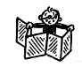
(Крылатые слова и выражения, происхождение слов)
Плясать под чужую дудку. Выражение употребляется в значении: действовать не по собственной воле, а по произволу другого.
По щучьему веленью, по моему хотенью. Выражение из русской народной сказки, употребляется в значении: чудесным образом, как бы само собой.
Потёмкинские деревни. Выражение употребляется в значении: показной блеск, скрывающий неблагополучное состояние чего-либо.
Подсластить пилюлю. Сдобрить дурную весть сладкими словами.
Проглотить пилюлю. Испытать неприятность, иногда услышать горькую истину.
Попасть на удочку. Дать себя обмануть, перехитрить, провести.
Петь в унисон. Обычно, когда поёт хор, пение ведётся на несколько голосов: одни певцы тянут одну, другие — другую мелодию, которые сливаются в гармоническое звучание. Но бывает – все поющие издают звуки одинаковой высоты, это называется «петь в унисон»; по-латыни «унус» — один, а «сонус» — звук. Таково буквальное значение этого музыкального термина. В переносном же значении мы употребляем его, когда хотим сказать о полнейшем согласии между несколькими людьми, действующими заодно.
Попасть впросак. Это выражение возникло тогда, когда мастеровые люди вили верёвки на специальном станке, называемом «просак». Зазеваешься, будешь невнимательным, попадёт в станок пола или длинный рукав, не сразу выберешься. Хорошо, что сам жив останешься, лишь одежду попортишь. Вот и теперь говорят: попал впросак, то есть попал в неудобное положение.
Подлещик и Подкаменщик.
Послушайте разговор двух рыб — подлещика и подкаменщика и помогите им разобраться в своих названиях.
— Слушай, Подлещик, почему тебя Подлещиком зовут?
— Как почему? Да потому, что я ещё маленький, я ещё подлещик. Вот вырасту — лещом стану. Это и дураку понятно.
— Не очень-то понятно… Меня вот подкаменщиком называют. По-твоему выходит, что я к старости камнем стану.
(Н. Сладков)
Подлещик не прав. Так же, как не быть карасю щукой, так и подлещику лещом, потому что это совсем разные рыбы. Хоть внешне и похож подлещик на леща, но много меньше его, за что и получил своё название.
Подкаменщик так называется потому, что местом своего жительства выбирает камень на дне и обычно под ним прячется, выскакивая только для того, чтоб схватить добычу.

ФИЗКУЛЬТМИНУТКИ
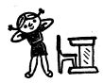
Простокваша.
Дети: Простокваши дали Клаше,
Недовольна Клаша.
Клаша: Не хочу я простокваши,
Дайте просто каши.
Дети: Дали вместо простокваши
Каши нашей Клаше.
Клаша: Не хочу я просто каши,
Так — без простокваши.
Дети: Дали вместе с простоквашей
Каши Клаше нашей.
Ела, ела Клаша кашу
Вместе с простоквашей.
А поела, встала …
Клаша: «Спасибо…»
Дети: Сказала.
(Е.Благинина)
Пожалуйста.
Учитель отдаёт команды, но ученики выполняют только те из них, которые сопровождаются словом пожалуйста.
(Задания могут быть самые различные: встаньте, наклоните голову направо, руки на бёдрах, левую ногу вперёд, подпрыгните четыре раза, сядьте и т.д.)

Пальчики.
(на уроке письма).
Мы писали, мы писали,
Наши пальчики устали.
Вы скачите, пальчики,
Как солнечные зайчики.
Прыг-скок, прыг-скок,
Прискакали на лужок.
Ветер травушку качает,
Влево-вправо наклоняет.
Вы не бойтесь ветра, зайки,
Веселитесь на лужайке.
(Декламация детьми стихотворения сопровождается движениями пальцев.)

Вот помощники мои,
Их как хочешь поверни.
Хочешь эдак, хочешь так —
Не обидятся никак.
(Руки вперёд, пальцы выпрямить и разжать. Ладони повернуть вниз. Пальцы сжимать и разжимать в такт стиха.)

Паровоз.
Паровоз кричит:
«Ду-ду. Я иду, иду, иду!».
А колёса стучат,
А колёса говорят:
«Так-так-так!».
(Ходьба на месте, с продвижением вперёд на полусогнутых ногах, согнутыми руками делаются движения вперёд-назад.)

Едем, едем, долго едем,
Очень длинен этот путь.
Скоро до Москвы доедем,
Там мы сможем отдохнуть.
Вот поезд наш едет,
Колёса стучат,
А в поезде нашем
Ребята сидят.
Чу-чу-чу-чу-чу!
Бежит паровоз.
Далеко-далеко ребят он повёз.

Пильщики.
Мы пилили доску,
С утра у нас дела.
Стальные зубы остры,
Легко идёт пила.
Мы сейчас бревно распилим,
Пилим, пилим, пилим, пилим.
Раз-два, раз-два,
Будут на зиму дрова.
(Дети имитируют движения пильщиков.)

Поезд.
Паровоз, паровоз,
Новенький, блестящий.
Он вагоны повёз,
Точно настоящий.
Кто едет в поезде?
Плюшевые мишки,
Кошки пушистые,
Зайцы и мартышки.
Кто едет в поезде?
Куклы и матрёшки.
Стрелочник, стрелочник
Вышел из сторожки.
Дальняя, дальняя,
Дальняя дорога
Вдоль нашей комнаты
Прямо до порога.
(Декламируя стихотворение, дети имитируют движение поезда.)

Поезд.
Учитель изображает паровоз, становится впереди колонны детей. Дети изображают вагоны.
— Какой у нас длинный поезд. Покажите, как колёса двигаются. (Дети, согнув руки в локтях, двигаются вперёд-назад.)
Вот наш поезд едет,
Колёса стучат,
А в этом поезде ребята сидят.
Пыхтит паровоз,
Далеко, далеко
Ребят он повёз.
— Стоп! Остановка! Кто хочет гулять? Скорей выходите! (Дети выходят из поезда, гуляют, собирают грибы, ягоды.)
Гудок паровоза — они снова становятся в колонну и едут дальше. Учитель предлагает детям повторять стихи вместе с ним. Варианты стихов могут быть самыми различными:
Загудел паровоз
И вагончики повёз:
«Чу-чу-чу,
Далеко я укачу!».
Или
Вагончики зелёные
Бегут, бегут, бегут.
А круглые колёсики
Всё тук, да тук, да тук.

Потягушки.
Чтоб совсем проснуться,
Нужно потянуться!
И.п. — основная стойка, руки вниз перед туловищем, пальцы сплетены. Положить руки на затылок, локти отвести, туловище выпрямить. Вернуться в и.п.

Птички.
Птички в гнёздышке сидят
И на улицу глядят.
Погулять они хотят
И тихонько все летят.
(Дети «разлетаются», машут руками, как крыльями.)
В.В. Волина

